监理日志（施工安全.施工质量）
日期： 2023年 12 月 31日 天气：多云
星期 六 气温： -3— 9℃
工程名称：轩凯生物科技(滁州)有限公司2.248MW分布式光伏发电项目
监 理 工 作 情 况 | 1.检查造粒车间屋面检修通道安、逆变器整改装情况。  2.检查粉剂包装车间检修通道及逆变器整改安装情况。  - 旁站车棚定位防线全过程。  - 旁站造粒车间到配电柜电缆沟铺砂盖砖。
施 工 情 况 | 施工单位 | 施工内容及进度
 | 山东博达电力工程有限公司 | 今天全场共有14人.  - 造粒车间屋面检修通道安装3人，安装完成15%。  - 造粒车间屋面逆变器整改2人，整改完成80%。  - 粉剂包装车间屋面检修通道安装3人，安装完成100%  - 粉剂包装车间屋面逆变器整改1人，整改完成。  - 造粒车间到配电柜电缆铺砂盖砖2人，完成50%。  - 车棚基础定位防线3人，完成100%。
其它情况. | 暂无
本日现场监理工作人员 |  | 郭俊兴
记录人：郭俊兴 |  | 总监理工程师/总监理工程师代表（签字）：
工程现场照片：

文字  描述 | 造粒车间屋面检修通道安装 | 造粒车间屋面逆变器安装整改
照片 | 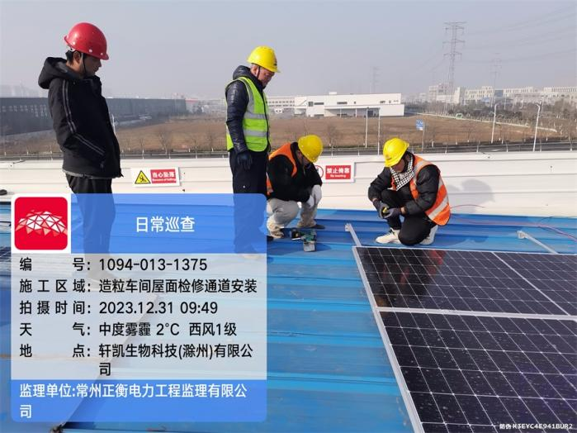 | 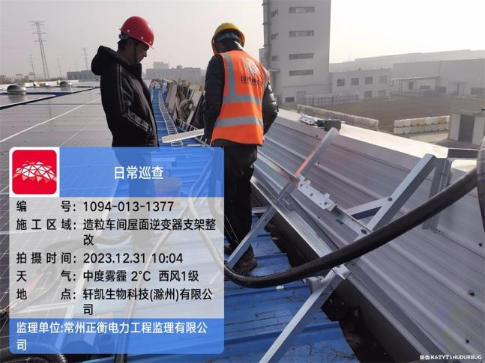
文字  描述 | 造粒车间到配电柜直埋电缆铺砂 | 造粒车间到配电柜直埋电缆盖砖
照片 | 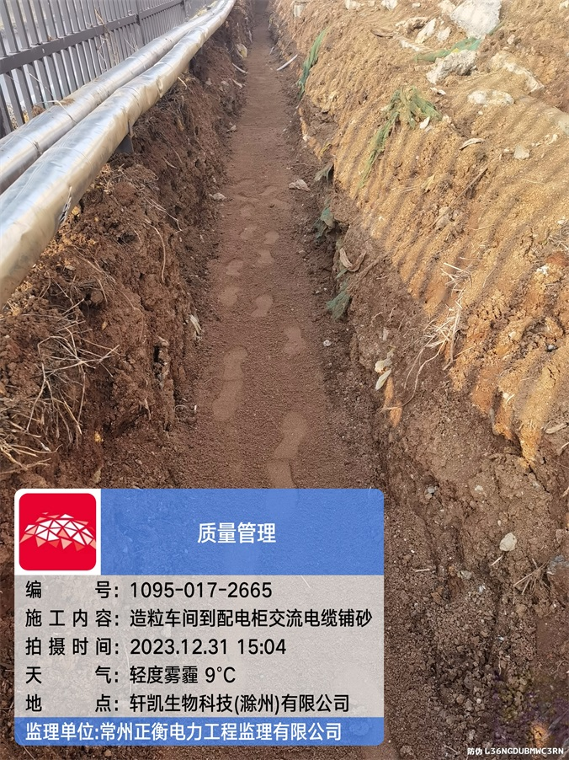 | 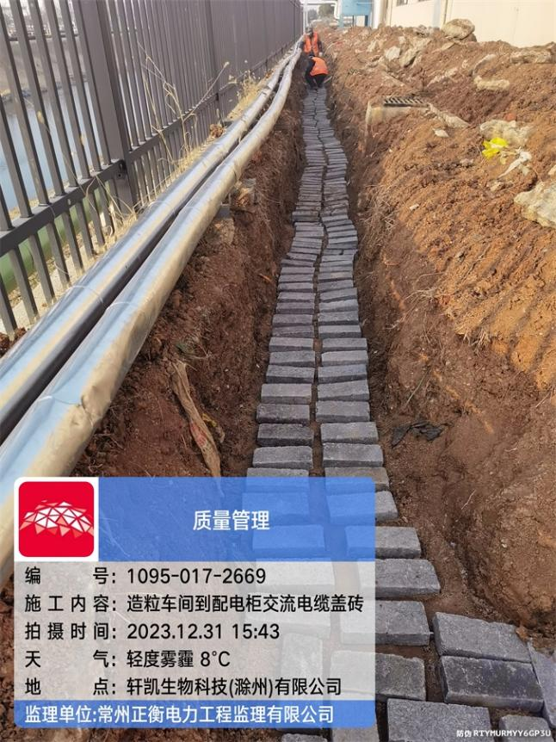
文字  描述 | 粉剂包装车间检修通道安装 | 车棚基础定位放线
照片 | 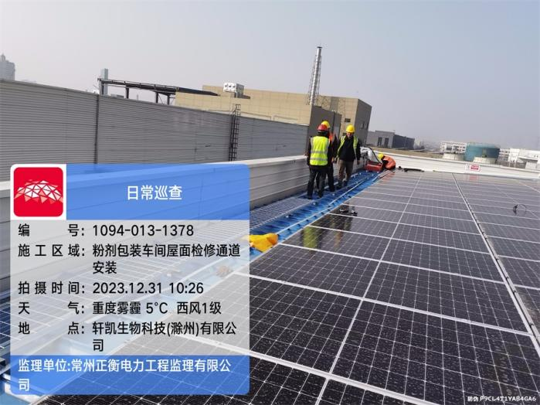 | 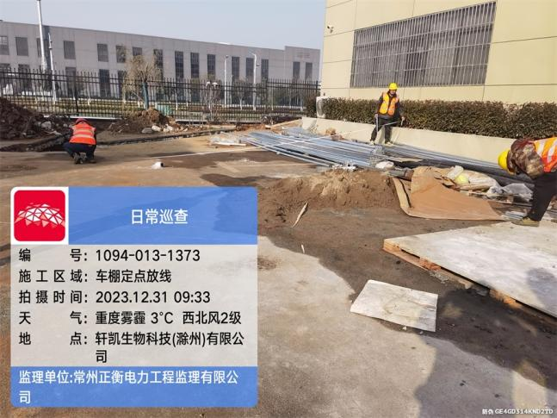
文字
描述
照片
文字
描述
照片
文字
描述
照片

